浙江省2003年7月高等教育自学考试
机械设计基础试题
课程代码：02185
一、单项选择题(在每小题的四个备选答案中，选出一个正确答案，并将正确答案的序号填在题干的括号内。每小题2分，共12分)
1.在下列平面四杆机构中，无急回性质的机构是（ ）。
A.曲柄摇杆机构 B.摆动导杆机构
C.对心曲柄滑块机构 D.偏心曲柄滑块机构
2.螺纹联接防松的实质是（ ）。
A.增加螺纹联接的轴向力 B.增加螺纹联接的横向力
C.防止螺纹副发生相对转动 D.增加螺纹联接的刚度
3.键的截面尺寸通常是根据（ ）按标准选择。
A.传递转矩的大小 B.传递功率的大小
C.轮毂长度 D.轴径
4.带传动正常工作时不能保证准确的传动比是因为（ ）。
A.带的弹性滑动 B.带容易变形和磨损
C.带在带轮上打滑 D.带的材料不符合虎克定律
5.为了减少蜗轮刀具数目，有利于刀具标准化，规定（ ）为标准值。
A.蜗轮齿数 B.蜗轮分度圆直径
C.蜗杆头数 D.蜗杆分度圆直径
6.滚动轴承的代号由前置代号，基本代号及后置代号组成，其中基本代号表示（ ）。
A.轴承的类型、结构和尺寸 B.轴承组件
C.轴承内部结构的变化和轴承公差等级 D.轴承游隙和配置
二、判断题(判断下列各题，正确的在题后括号内打“√”，错的打“×”。每小题2分，共12分)
1.平底直动从动件盘形凸轮机构的压力角是一个变值。（ ）
2.带传动打滑总是在大带轮上先开始。（ ）
3.标准平键联接的承载能力，通常取决于轮毂的挤压强度。（ ）
4.渐开线齿廓上任一点的法线必与基圆相切。（ ）
5.一般参数的闭式硬齿面齿轮传动的主要失效形式是齿面磨粒磨损。（ ）
6.对闭式蜗杆传动进行热平衡计算，其主要目的是为了防止润滑油温度过高而使润滑条件恶化。（ ）
三、填空题(每空1.5分，共18分)
1.在铰链四杆机构中，若最短杆与最长杆长度之和小于其它两杆长度之和，取最短杆为机架时，则得到 机构。
2.承受预紧力F′的紧螺栓联接在受工作拉力F时，剩余预紧力为F″，其螺栓所受的总拉力F₀＝ 。
3.V带传动设计中，选取小带轮最小基准直径的依据是 。
4.设计一般闭式齿轮传动时， 计算是为了避免齿面点蚀失效。
5.蜗杆传动的正确啮合条件是 、 、 。
6.轴的工作能力主要取决于轴的 ，为防止轴产生 和扭断，应对轴进行强度计算。
7.型号为1308的滚动轴承，其类型名称为 ，直径系列代号为 ，内径d= mm。
四、分析计算题(第1小题8分、第2、3、4、5小题10分，共48分)
1.试计算如图所示机构的自由度，若含有复合铰链、局部自由度、虚约束时应明确指出。
（8分）
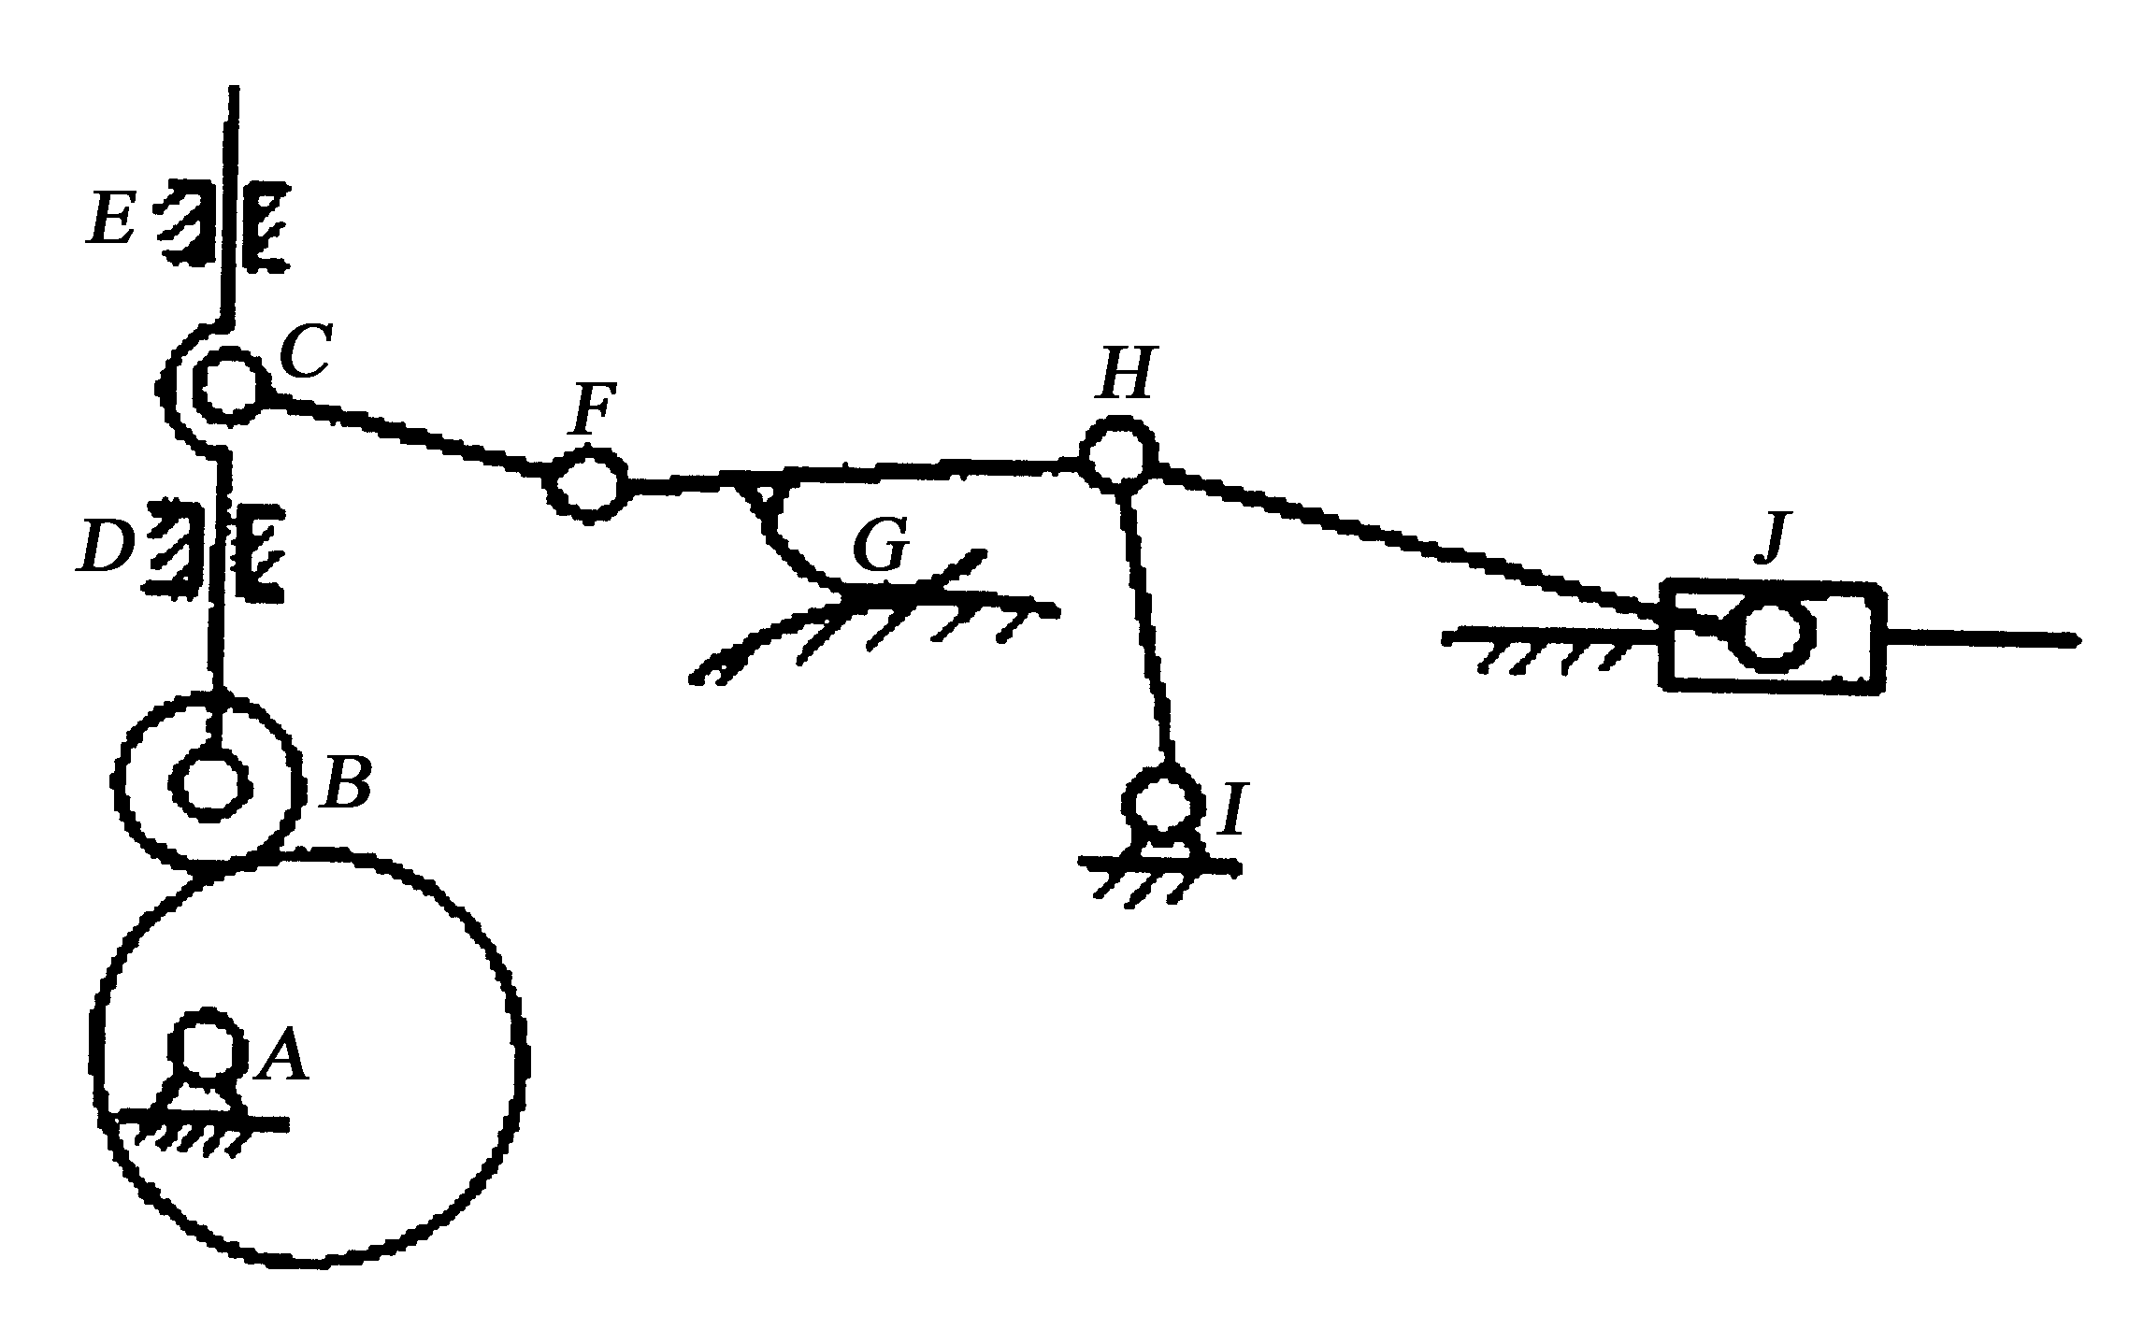

2.已知一正常齿渐开线标准外啮合圆柱齿轮传动，其模数m=5mm，压力角α=20°，中心距a=350mm，传动比i₁₂=9/5，试求两轮的齿数z₁、z₂、分度圆直径d₁、d₂、齿顶圆直径da₁、da₂。（10分）
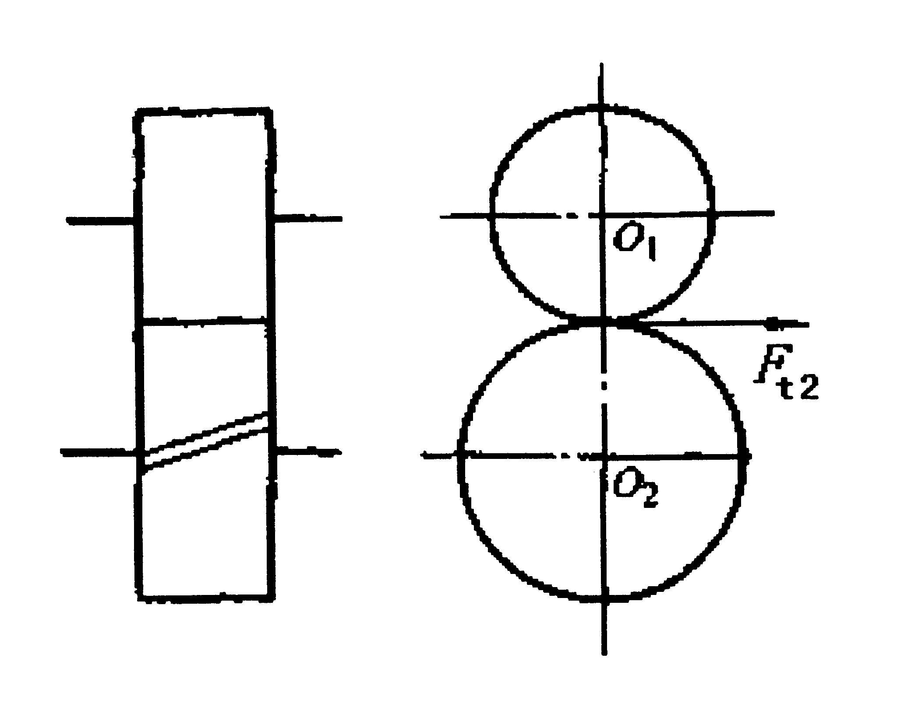
3.已知在一对斜齿圆柱齿轮传动中，2轮为从动轮，其螺旋线方向为左旋，圆周力F_{t2}方向如图所示。试确定主动轮1的螺旋线方向、轴向力F_{a1}的方向，并在图上标出。（10分）

4.图示轮系中，设已知各轮齿数，n₁=300r/min。试求行星架H的转速n_{H}的大小和转向。
（10分）
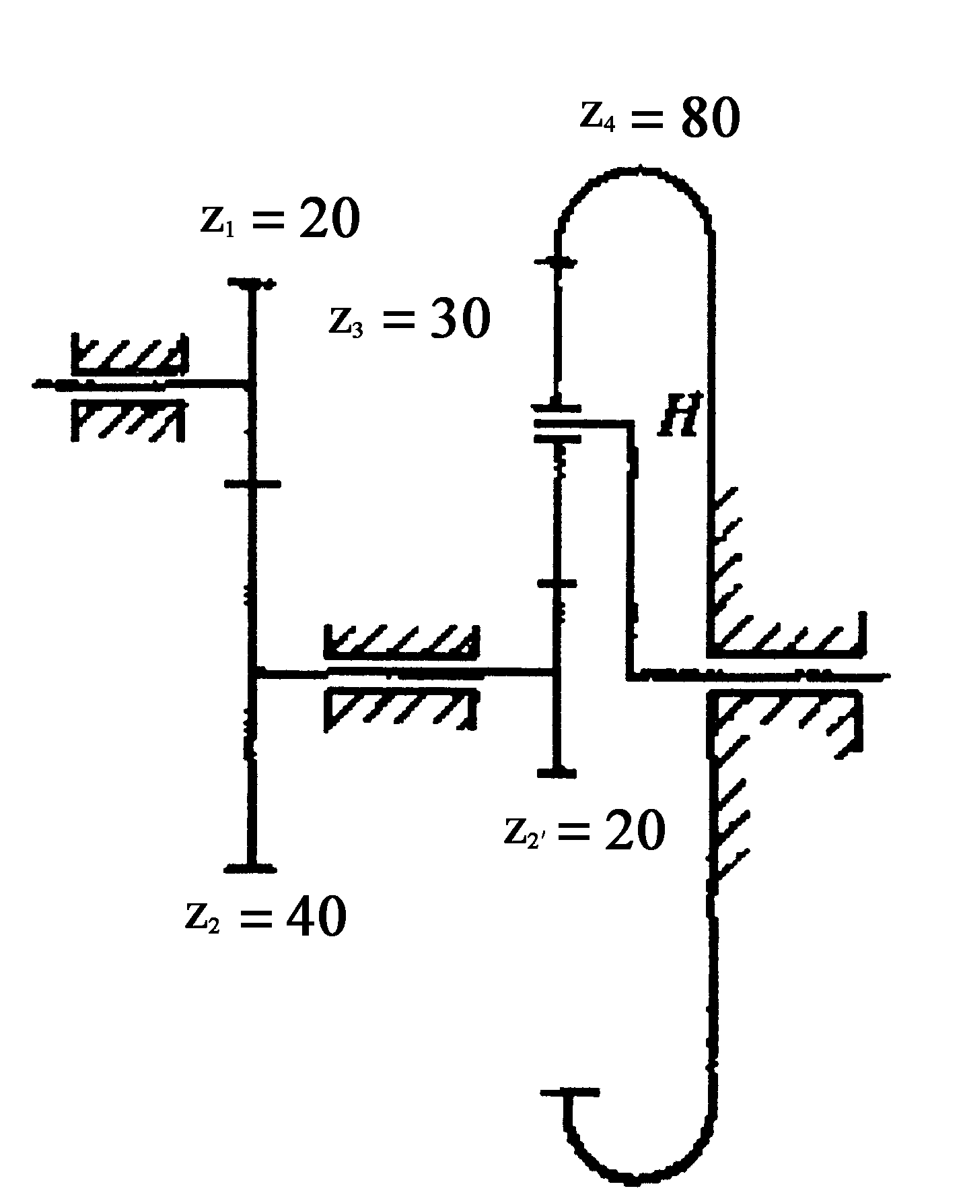

5.某转轴装在一对46300轴承上，轴承布置如图所示，轴的悬臂端受径向力F_{R}=2000N，轴向力F_{A}=1500N，F_{S}=0.7F_{r}，求两轴承所受轴向载荷F_{a1}和F_{a2}。（10分）

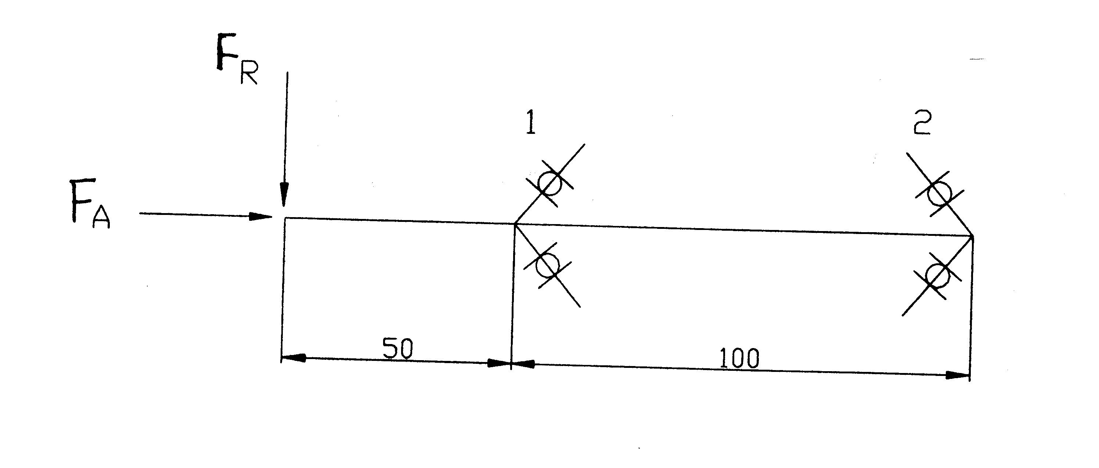

五、结构题(共10分)
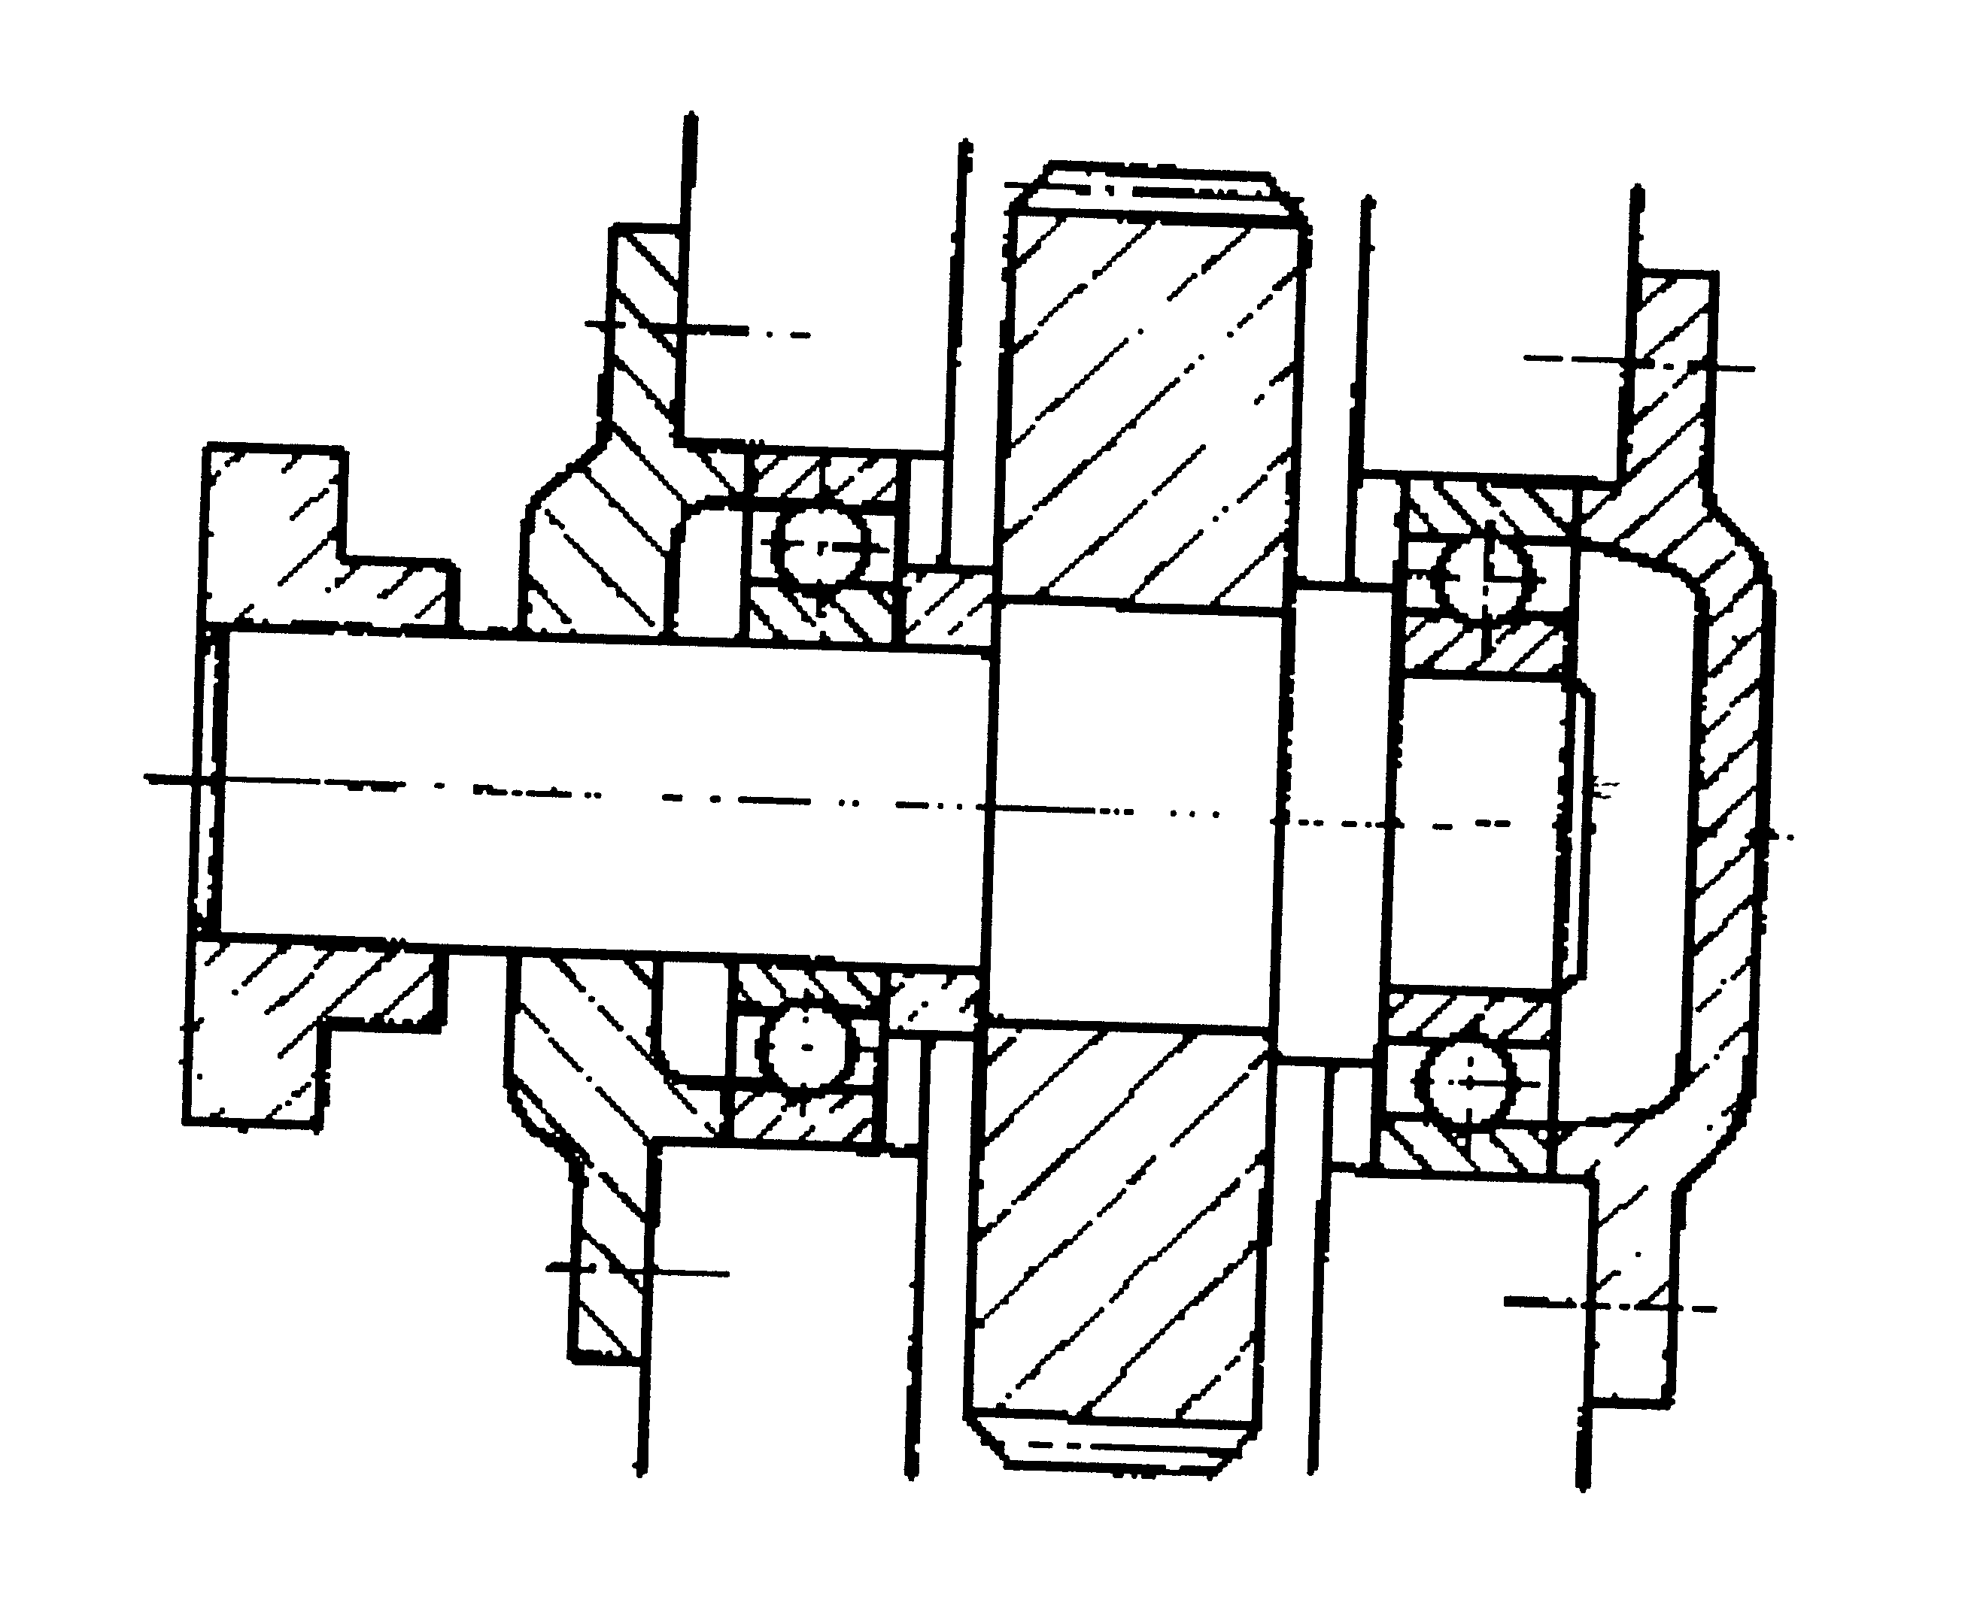
编号指出图示轴系结构的错误并说明其错误原因。（图中圆角及倒角不考虑，轴承采用脂润滑）

